(En todos los ejercicios se deben controlar las excepciones que se puedan producir. Se valorará el control de las situaciones excepcionales que se puedan producir, la modularidad del código, la claridad de los mensajes que se comunican al usuario y los comentarios del código).
Extremadura celebrará el próximo curso la X Edición de las Olimpiadas de la FP, también conocida como Skills donde los estudiantes pueden demostrar las destrezas y habilidades que han adquirido como parte de los ciclos formativos que están cursando.
Realiza una aplicación web que facilite la corrección de dichas pruebas teniendo en cuenta que la información se almacena en la siguiente base de datos:
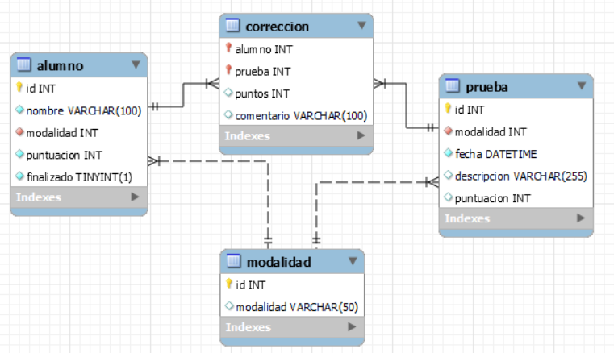
Se proporcionan los ficheros: skills.sql, skills.php (controlador) y las clases Modalidad.php, Alumno.php, Prueba.php y Correcion.php
El fichero skills.php contiene las secciones:
- Mensaje: Donde se mostrarán los mensajes informativos o de error.
- Modalidad: Permitirá seleccionar la modalidad que se va a corregir.
- Alumno: Permitirá seleccionar el alumno cuya prueba se va a corregir.
- Corrección: Muestra cada una de las pruebas de la modalidad y permitirá calificar cada prueba al alumno seleccionado.
- Calificaciones: Muestra las calificaciones del alumno.
Ejercicio 1 – Seleccionar modalidad (1,5 puntos)
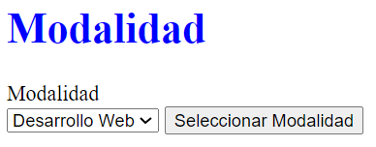
Modifica el fichero skills.php para que los profesores pueden seleccionar la modalidad de competición que van a corregir.
Debes realizar las siguientes acciones:
- Si no hay conexión con la BD se debe mostrar un mensaje de error.
- Rellena el select modalidad con las modalidades que existen en la competición.
- Cuando se pulse en el botón Seleccionar modalidad, la modalidad quedará almacenada en la sesión (todos los datos de la modalidad).
- Debes controlar que la sección Modalidad solamente sea visible cuando no haya modalidad seleccionada. Si ya se ha seleccionado una modalidad, esta sección no debe aparecer.
- Debes controlar que la sección Alumno solamente sea visible cuando haya modalidad seleccionada.
Ejercicio 2 – Seleccionar alumno (1,5 puntos)
Modifica el fichero skills.php para que una vez que se ha seleccionado la modalidad, se pueda seleccionar un alumno.
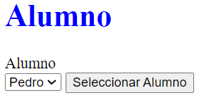
Debes realizar las siguientes acciones:
- Rellena el select alumno solamente con los alumnos que compiten en la modalidad seleccionada.
- Cuando se pulse en el botón Seleccionar alumno, el alumno quedará almacenado en la sesión (todos los datos del alumno).
- Debes controlar que la sección Alumno solamente sea visible cuando no haya alumno seleccionado. Si ya se ha seleccionado un alumno, esta sección no debe aparecer.
- Debes controlar que la sección Corrección y calificaciones solamente sea visible cuando haya un alumno seleccionado.
Ejercicio 3 – Información del alumno (1,5 punto)
En la sección Corrección, se muestra la información de la competición y del alumno seleccionado. Debe mostrar la calificación del alumno y el texto Provisional si la corrección aún no ha finalizado y Definitiva si la corrección ya ha finalizado.
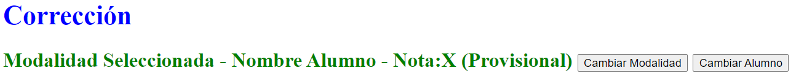
Programa el botón Cambiar Alumno para que cuando se pulse en él, se destruya de la sesión el alumno seleccionado y se recargue la página skills.php para que se pueda volver a seleccionar otro alumno.
Programa el botón Cambiar Modalidad para que cuando se pulse en él, se destruya de la sesión tanto la modalidad como el alumno seleccionado y se recargue la página skills.php para que se pueda volver a seleccionar otra modalidad.
Ejercicio 4 – Calificar (3,5 puntos)
Esta sección permitirá calificar cada una de las pruebas realizadas por el alumno seleccionado.
Debes rellenar el select prueba solamente con los nombres y los puntos de las pruebas de la modalidad.
Cuando se pulse en el botón Guardar, se añadirá la corrección. Se debe chequear que:
- Los puntos introducidos no superan los puntos asignados a la prueba.
- No se ha corregido previamente esa prueba para ese alumno e informar en caso de que ya se haya hecho.
Además de crear la corrección, se debe actualizar la puntuación del alumno incrementándola en los puntos obtenidos en esta calificación.
Debes mostrar las calificaciones del alumno.
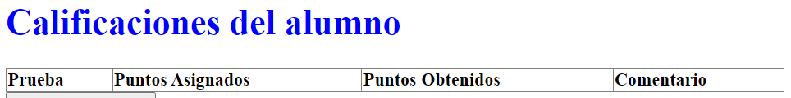
Ejercicio 5 – Finalizar Corrección (1 punto)
Programa el botón Finalizar.
Se debe chequear si se han corregido todas las pruebas a ese alumno y mostrar un mensaje de error en caso de que no estén todas las pruebas corregidas.
En caso de que sí se hayan corregido todas las pruebas, se marcará el alumno como finalizado.

Ejercicio 6 – Mostrar ganadores (1 punto)
Añade a la página una sección donde se muestren los datos de los ganadores de la competición para cada modalidad.
Para obtener los ganadores debes llamar al procedimiento almacenado en la BD obtenerGandadores() que devuelve la siguiente información:
